If Wishes Were Horses
Choreograaf : Mark Hood
Vertaling : Stafke Peeters
Soort Dans : 4 muren
Niveau : Beginners/Intermediate
Tellen : 32
Intro : start op zang
Muziek : “If Wishes Were Horses” by Kimber Clayton

www.country-stafke.be

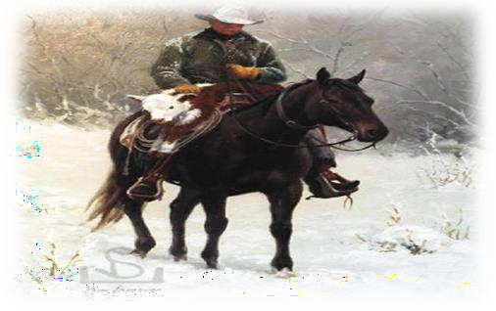
Cross, Back, side shuffle,
Cross, back, side shuffl ¼ turn left,
Cross rock, recover, sailor step 2X,
1 RV rock gekruist over LV

1 | RV | stap gekruist over LV | 2 | LV | gewicht terug
2 | LV | stap achter | 3 | RV | stap gekruist achter LV
3 | RV | stap rechts opzij | & | LV | stap naast RV
& | LV | sluit aan bij RV | 4 | RV | stap opzij
4 | RV | stap opzij | 5 | LV | rock gekruist over RV
5 | LV | stap gekruist over RV | 6 | RV | gewicht terug
6 | RV | stap achter | 7 | LV | stap gekruist achter RV
7 | LV | stap opzij | & | RV | stap naast LV
& | RV | sluit aan bij LV | 8 | LV | stap voor
8 | LV | ¼ draai L-om, stap voor [9]

Full turn Fwd, shuffle, step, together, Side shuffle ¼ turn left,
1 | RV | ½ draai L-om,stap voor [3]
2 | LV | ½ draai L-om, stap achter [9]
3 | RV | stap voor
& | LV | sluit aan bij RV
4 | RV | stap voor
5 | LV | stap opzij
6 | RV | stap naast LV
7 | LV | stap opzij
& | RV | sluit aan bij LV
8 | LV | ¼ draai L-om, stap voor [6]

Rock, recover, ¾ turn shuffle, Walk L, walk R, shuffle Fwd,
Begin Opnieuw

1 | RV | rock voor
2 | LV | gewicht terug
3 | RV | ¼ draai R-om, stap voor
& | LV | ¼ draai R-om, sluit aan
4 | RV | ¼ draai R-om, stapvoor [3]
5 | LV | stap voor
6 | RV | stap voor
7 | LV | stap voor
& | RV | sluit aan bij LV
8 | LV | stap voor

